基于气象数据的廊道预警与规划技术研发任务书

范围

标识
- 标识号：
- 任务名称：基于气象数据的廊道预警与规划技术研发任务书

概述
本开发任务书明确了“IWN廊道运维管理平台融合气象数据”的建设范围、功能组成及数据接入要求。
本任务书主要基于现有的《IWN廊道运维管理平台》进行系统功能融合升级。核心建设内容为：通过统一接入专业的高频网格化气象数据，在IWN廊道运维管理平台的基础数据、态势显示、规划计划等底层原生模块中新增核心管控逻辑：包括气象数据管理与气象禁飞区生成功能，气象数据态势显示功能，以及增加气象禁飞区的利用能力。

建设内容及技术要求

功能组成
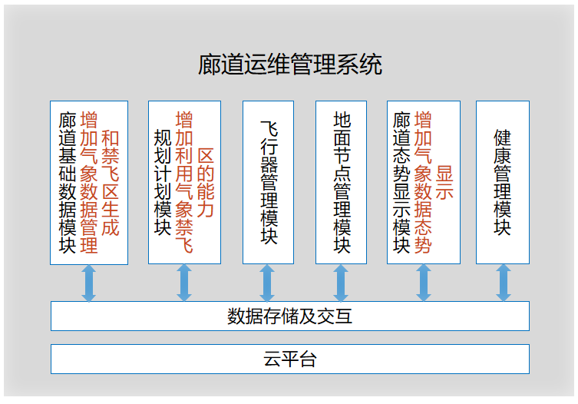
- 基于气象数据的廊道预警与规划功能组成

功能要求

2.2.1 廊道态势显示模块：增加气象数据态势显示功能
- 3D态势显示模块增加气象图层控制面板与时空联动功能：在态势大屏增设气象面板与底部时间轴组件。操作员不仅可通过开关独立控制温度（热力图）、降水（色带覆盖）、风速等全局气象图层的显示/隐藏，还可通过拖动时间轴，一键切换查看当前实况或未来24小时内任意时段的气象预报分布状态；
- 3D态势显示模块增加气象禁飞区图层与动态渲染功能：在控制面板增设“气象禁飞区”独立开关。开启后，系统自动读取底层的禁飞数据，仅针对与无人机廊道网络重叠的受影响区域，在3D空域中以红色高亮或3D多边形禁飞围栏形式进行直观渲染；渲染状态随底部时间轴的拖动实现时间维度的动态刷新显示；

2.2.2 廊道基础数据模块：增加气象数据管理和气象禁飞区生成功能
- 基础数据模块增加气象数据后台自动化获取与处理功能，能够高频定时拉取专业气象服务商的网格化气象实况与预报数据，提供标准查询接口供其他模块调用；
- 基础数据模块增加自定义气象预警阈值配置功能，支持管理人员自由设置触发禁飞的绝对数值指标（如：自定义设置风速>10m/s、降水>5mm/h即为禁飞状态）；
- 基础数据模块增加气象禁飞区自动生成引擎功能，能够基于获取的最新气象预报数据，结合上述自定义设置的风速、降雨等指标，在系统后台自动计算并生成包含具体网格编号与生效时间段的“气象禁飞区”数据池，供其他业务模块实时调用。

2.2.3 规划计划模块：增加利用气象禁飞区的能力
- 规划计划模块增加航线防撞前置评估与阻断功能，在生成飞行任务或接收外部航线申请时，能够自动读取基础数据模块生成的“气象禁飞区”数据，精准判断当前拟飞路径及时段是否与禁飞区存在重叠。若命中冲突，系统将直接阻断审批，并基于未来24小时预报自动为用户推荐相邻的气象适飞时间窗口；若该航线在未来24小时内全时段受气象封锁，则明确输出“全天候禁飞”的拦截提示；此外，该功能底层预留了空间维度的柔性重规划接口，未来升级将支持自动为用户推荐绕行周边安全廊道的备选航线方案。

软件性能要求
- 支持飞行器数量：≥100架（实测）；≥5000架（设计）；
- 应在应用模块层、云计算层进行低时延性能优化，满足平均端到端时延不超过1s；
- 在选配合理配置的硬件并增加硬件数量的情况下，应支持5000架飞行器同时在线的能力；
- 支持飞行器的类型数量：≥3类（Mavlink、DJI、AEE等）；
- 软件成熟度达到七级；
- 针对 1km 级实况数据后台定时抓取与更新频率须 ≤ 1分钟/次。
- 针对 5km 级逐小时气象预报数据，后台定时抓取与更新频率须 ≤ 15分钟/次。
- 针对 20km 级天级别长效预报数据，后台定时抓取与更新频率须 ≤ 120分钟/次。
- 系统后台在接收到最新频次的气象网格数据，官方突发预警后，完成JSON数据解析、与3D物理廊道网格的空间映射比对、以及生成/刷新“气象禁飞区”状态记录的内部核心运算耗时应 ≤ 500ms，确保整个态势显示渲染与健康管理告警的端到端响应时延控制在 1s 以内。

数据要求

结合实际业务场景及外部气象源API接口服务能力，本项目融合的气象数据需满足以下要求：
- 需要提供空间分辨率为 1km×1km 的高频气象实况（更新频率 1分钟/次）；
- 需要提供空间分辨率为 5km×5km 的逐小时网格预报数据（更新频率 15分钟/次，预报周期涵盖未来360小时），以及分辨率为 20km×20km 的天级别长效预报数据（更新频率 120分钟/次，预报周期涵盖未来15-40天）；
- 网格气象要素需完整包含地表的风速、风向、温度、湿度、降水量等常规基础数据；
- 数据主要以标准化的 API 接口调用的方式提供，支持系统后端依据不同预报周期进行多频次（如1分钟/15分钟/120分钟）的定时自动化拉取与解析落库。
- 研发方式
迭代开发，一周一个可检查成果。
- 验收
具备自测试能力，验收前，根据要求完成文档检查、软件测试，文档齐套，软件模块功能、性能、接口测试满足全部要求后进行验收。
- 开发进度
序号 | 计划进度  里程碑节点 | 交付内容及要求 | 验收方式 | 时间进度  要求
1 | 完成气象融合方案设计、彩云API对接确认及前端UI设计工作。 | 气象数据融合需求规格说明书  气象融合方案概要设计  气象功能原型与UI设计 | 会议评审
2 | 完成核心模块的开发与联调测试 | 各模块核心功能代码编写与合并  系统集成与联调测试报告 | 会议评审
3 | 完成系统级性能测试（满足端到端时延<1s等要求），完成全流程联调，具备最终验收条件。 | 技术总结报告与工作总结报告  验收测试大纲与验收测试报告  用户使用说明及开发维护手册 | 会议评审
最终交付的介质为普通光盘，其中包括文档、含源代码清单以及版本说明以及安装程序、应用环境所使用的驱动程序等。

